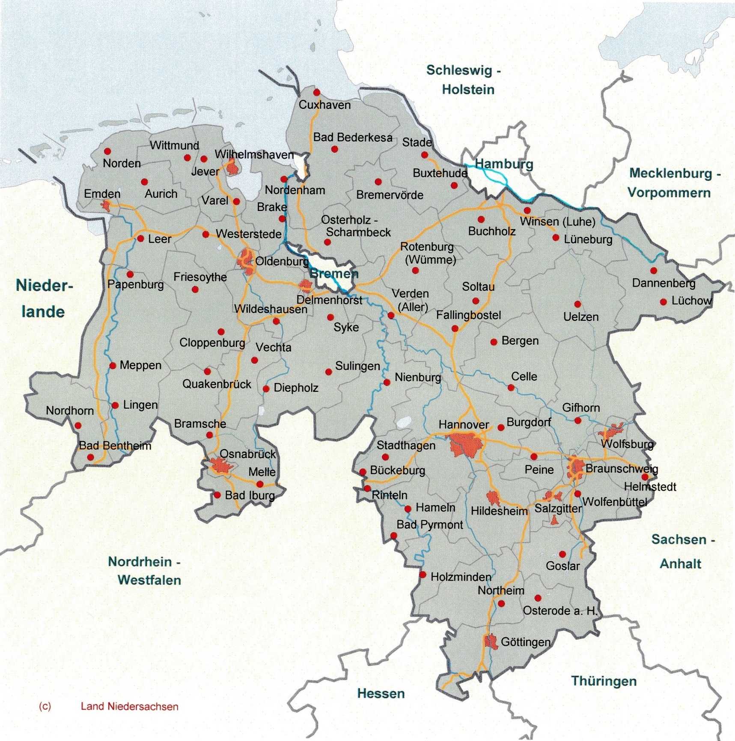

Wangerooge

Spiekeroog

Langeoog

Baltrum

Norderney

Juist

Borkum